5 – Metoda napěťového zámku a Hodgkinův-Huxleyův model akčního potenciálu
Metoda napěťového zámku (= voltage clamp)
Základ metody napěťového zámku byl vymyšlen v roce 1947 Kennethem Colem při studiu axonu sépie, metoda však byla dále vylepšena Hodgkinem a Huxleyem.
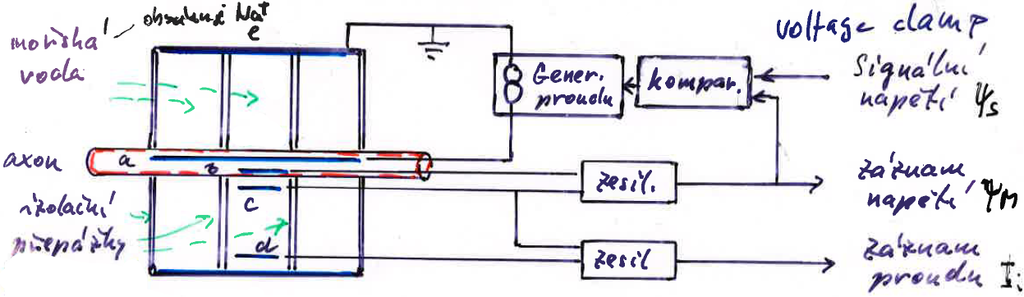
V axonu sépie jsou dva tenké stříbrné drátky, které fungují jako elektrody, a – proudová a b – napěťová.
Axon je ponořený do nádoby s mořskou vodou (je vodivá, obsahuje ionty Na⁺) a jednotlivé části nádoby jsou oddělené nevodivými přepážkami.
Nádoba na vnějšku obsahuje proudovou elektrodu e a uvnitř obsahuje napěťové elektrody c a d. Iontový proud I_{i} je stanovený pomocí elektrod c a d z úbytku napětí na odporu (mořské vodě).
Pomocí elektrod b a c je měřeno membránové napětí Ψ_{M}. Toto napětí je vedené do komparátoru, kde je porovnané se signálním napětím Ψ_{S}, což je napětí, které chceme na membráně nastavit udržené a to pomocí změn celkového proudu I, který je generován mezi elektrodami a a e.
Čili cílem je na požadovanou dobu uzamknout Ψ_{M} na Ψ_{S} (Ψ_{M} = Ψ_{S}) změnou celkového proudu I. A protože zamčením Ψ_{M} na nějakou hodnotu je změna Ψ_{M} nulová, pak rovnice:
$I\left(t\right)= I_{M}\left(t\right) + I_{I}\left(t\right)=C_{M}\frac{dψ_{M}(t)}{dt}+ I_{I}\left(t\right)$,
kde I_{M} a I_{I} jsou kapacitní a iontové proudy, přejde na:
$$I\left(t\right)= I_{I}\left(t\right)$$
kde I_{i} je iontový proud, který chceme určit.

Výsledky užití metody napěťového zámku
Odlišení Na⁺ a K⁺ proudu
Membránové napětí bylo uzavřené na 56 mV (blízko Nernstovu potenciálu pro sodné ionty), a nemyelizovaný axon byl nejdříve v mořské vodě (a), čili změřený iontový proud odrážel I_{Na} i I_{K}. Poté byl axon v roztoku 10% mořské vody a 90% cholin chloridu a stejném napěťovém zámku (pro minimalizaci toku Na⁺ iontů), čili změřený iontový proud odrážel pouze I_{K} (+ malá část únikový (leakage) proud). Rozdíl a – b pak udává I_{Na}, viz obrázek.

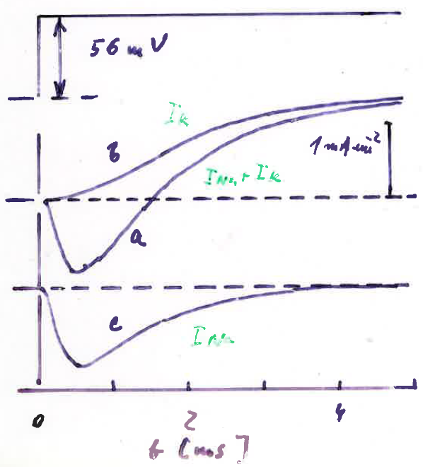
Vodivosti se pak vypočtou podle:
G_{Na} = (Ψ_{M} – Ψ_{Na})/I_{Na} a G_{K} = (Ψ_{M} – Ψ_{K})/I_{K},
kde rozdíl napětí udává elektronmotivní sílu, to je hnací sílu vytvářející elektrický proud způsobený daným typem iontu. Takto při použití axonu sépie (nemyelizovaný) byly z měření (kroužky) získané vodivosti membrány pro Na⁺ a K⁺ ionty způsobené depolarizací (pomocí metody napěťového zámku) na různé úrovně – viz obrázek. Plné čáry ukazují výsledek fitu Hudgkin-Huxleyova modelu (viz dále) na naměřené hodnoty.
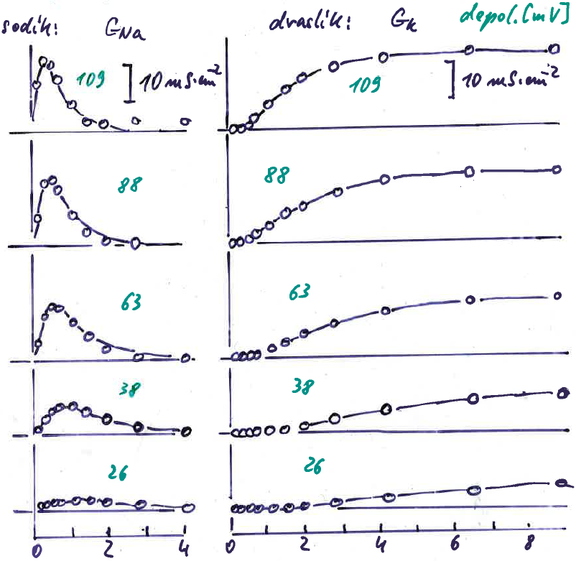

Použití pro myelizované vlákno (měřeno v nodiu)
Myelizovaná vlákna jsou obvykle malých průměrů (do 15 μm) a tudíž do nich nelze vložit elektrody a nelze pak standardně metodu použít jako u tlustých nemyelizovaných vláken. Jako elektroda se proto používá vlastní axoplazma v kombinaci s izolací uříznutého konce axonu.
Výsledky měření, obojživelníci (žáby) – podobné výsledkům s axonem sépie – depolarizace je způsobená počátečním proudem Na⁺ dovnitř a repolarizace opožděným proudem K⁺ ven a lze použít modifikované Hodgkin-Huxleyovy rovnice (viz dále).
Výsledky měření, savci – jiné výsledky – proud K⁺ ven je v zářezech zanedbatelný a rychlost inaktivace Na⁺ kanálů je větší než u žáby, čili při depolarizaci je proud Na⁺ dovnitř a při repolarizaci jsou jen proudy únikovými (leakage) kanály, viz obrázek.
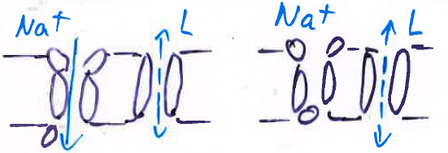
Použití inhibičních látek
Tetradotoxin (TTX) – z japonské ryby Takifugu rubripes (rod čtverzubců), kde je produkovaný bakteriemi rodu Pseudomonas a bakteriemi Vibrio fisheri, které kolonizují trávicí soustavu ryby. TTX je prudký jed (100 krát silnější než kyanid draselný) a to tím, že se váže zevně na Na⁺ kanály a tím blokuje tok Na⁺. Tok K⁺ neovlivňuje.
Saxitoxin (STX) – je produkovaný řasami Dinoflegellata (obrněnky), také blokuje zevně Na⁺ kanál.
Tetraethylamonimim (TEA) – blokuje zevnitř K⁺ kanál.
4-aminopyridin (4AP) – blokuje zevnitř K⁺ kanál.
Výsledky užití TTX a TEA viz obrázek – kde na b je K⁺ proud a na d je Na⁺ proud a různé křivky jsou pro různé hodnoty napěťového zámku.
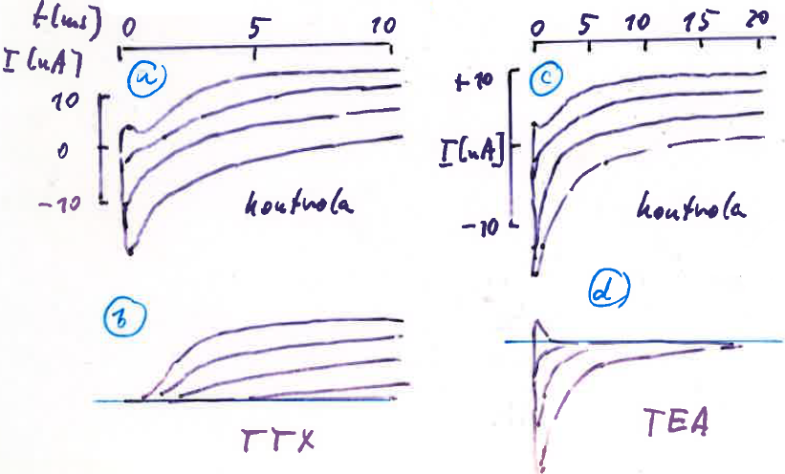

Hodgkinův-Huxleyův model akčního potenciálu
V roce 1952 publikovali Hodgkin a Huxley svůj model akčního potenciálu v Journal of Physiology a v roce 1963 za to dostali Nobelovu cenu za medicínu.
Podstata modelu – elektrický model membrány nemyelizovaného axonu:
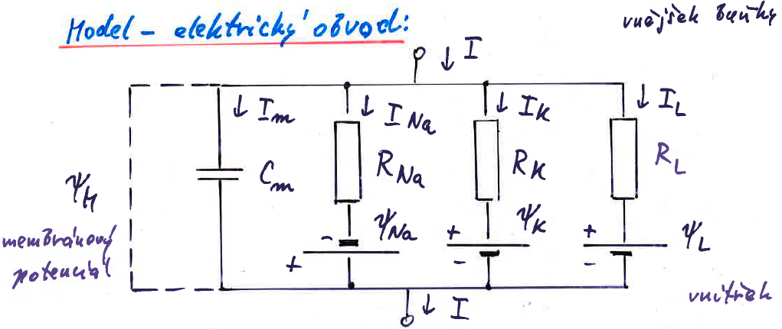
- membrána jako kondenzátor C_{m}
- časově proměnné odpory R_{Na} a R_{K} (nepřímo úměrné počtu otevřených kanálů) označují odpory membrány pro tok daného typu iontu
- odpor R_{L} označuje odpor pro anionty únikovými (leakage) kanály, které jsou pořád otevřené
- baterie (elektrické články, Ψ_{Na}, Ψ_{K}, Ψ_{L}) reprezentují rovnovážné (Nernstovy) potenciály kationtu Na⁺, K⁺ a aniontů
Ve schématu platí:
Celkový elektrický proud je součet kapacitního (v důsledky nenulové elektrické kapacity membrány) a iontového proudu (v důsledku transportu všech typů iontů skrz membránu):
I(t) = I_{M}(t) + I_{K}(t) + I_{Na}(t) + I_{L}(t),
kde pro jednotlivé elektrické proudy platí:
$I_{M}(t)=C_{M}\frac{dψ_{M}(t)}{dt}$,
I_{K}(t) = G_{K}(t) (Ψ_{M} – Ψ_{K}),
I_{Na}(t) = G_{Na}(t) (Ψ_{M} – Ψ_{Na}),
I_{L}(t) = G_{L}(t) (Ψ_{M} – Ψ_{L}),
kde G_{i}(t) jsou vodivosti (převrácené hodnoty odporu) membrány pro i-tý typ iontu.
Soubor empirických Hodgkin-Huxleyových rovnic (pro popis vodivostí naměřených pomocí metody napěťového zámku, viz dříve):
$$G_{K}\left(t\right)=\overline{G_{K}}{ n}^{4}\left(t\right)= \overline{G_{K}} k_{K}(t)$$
$$G_{Na}\left(t\right)=\overline{G_{Na}}{ m}^{3}\left(t\right) h\left(t\right)= \overline{G_{Na}} k_{Na}(t)$$
$G_{L}\left(t\right)=\overline{G_{L}}= \overline{G_{L}} k_{L}$,
kde G s pruhy jsou maximální vodivosti pro daný typ iontu a k_{Na}(t) a k_{K}(t) náleží do intervalu 0 až 1 a k_{L} = 1. Rovnice byly zapsané na základě úvah, že (viz obrázek):
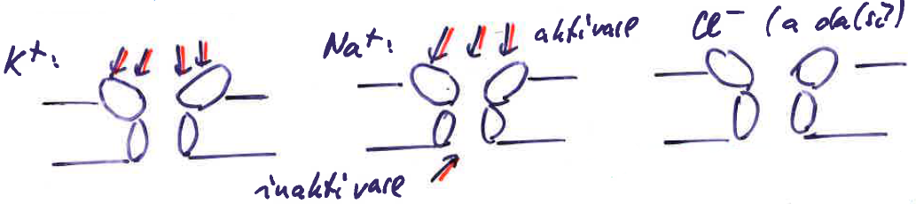
- K⁺ ionty projdou membránou, když jsou na svém místě (v kanálu) nějaké 4 nabité částice (nejsou to ale ty přenášené ionty, ale jiné nabité částice), kde n(t) je pravděpodobnost, že jedna tato nabitá částice je na správném místě.
- Na⁺ ionty projdou membránou, když jsou na svém místě (v kanálu) nějaké 3 nabité částice (nejsou to ale ty přenášené ionty, ale jiné nabité částice) a průchod Na⁺ iontů je inaktivovaný přítomnosti 1 nabité částice na svém místě, čili kde m(t) je pravděpodobnost výskytu aktivační částice na svém místě a h(t) je pravděpodobnost, že inaktivační částice není na svém místě.
- Anionty nemají aktivaci ani inaktivaci a vodivost jejich kanálů je v čase konstantní.
Změny pravděpodobností n(t), m(t) a h(t) v čase lze napsat jako:
$\frac{dn(t)}{dt}=α_{n}\left(t\right) \left(1-n(t)\right)-β_{n}\left(t\right) n\left(t\right)=\frac{n_{∞}-n(t)}{τ_{n}}$,
$\frac{dm\left(t\right)}{dt}=α_{m}\left(t\right) \left(1-m\left(t\right)\right)-β_{m}\left(t\right) m\left(t\right)=\frac{m_{∞}-m\left(t\right)}{τ_{m}}$,
$\frac{dh(t)}{dt}=α_{h}\left(t\right) \left(1-h(t)\right)-β_{h}\left(t\right) h\left(t\right)=\frac{h_{∞}-h(t)}{τ_{h}}$,
kde n∞, m∞ a h∞ jsou stacionární hodnoty pro dané Ψ_{M}(t) (například n∞ -> 1 kanál se otevírá a n∞ -> 0 kanál se zavírá) a veličiny α_{i} a β_{i} mají význam rychlostních konstant a jsou (složité) funkce Ψ_{M}(t), které byly nalezeny empiricky, například:
$α_{n}\left(t\right)=\frac{0,01 \left(55+ψ_{M}(t)\right)}{1-e^{-\frac{55+ψ_{M}(t)}{10}}}$ ,
…
Další veličiny jsou definovány jako:
$τ_{n}=\frac{1}{{α_{n}+β}_{n}}, τ_{m}=\frac{1}{{α_{m}+β}_{m}}, τ_{h}=\frac{1}{{α_{h}+β}_{h}}$,
$n_{∞}=\frac{α_{n}}{{α_{n}+β}_{n}}, m_{∞}=\frac{α_{m}}{{α_{m}+β}_{m}}, h_{∞}=\frac{α_{h}}{{α_{h}+β}_{h}}$,
kde vztahy na prvém řádku vyjadřují souvislost časových konstant τ s rychlostními konstantami α a β a vztahy na druhém řádku plynou z dosazení τ do derivací pro n(t), m(t) a h(t) a položení derivací rovno 0 (ustálený stav).

Použití Hodgkin-Huxleyova modelu
Vypočtené parametry pro axon velryby:
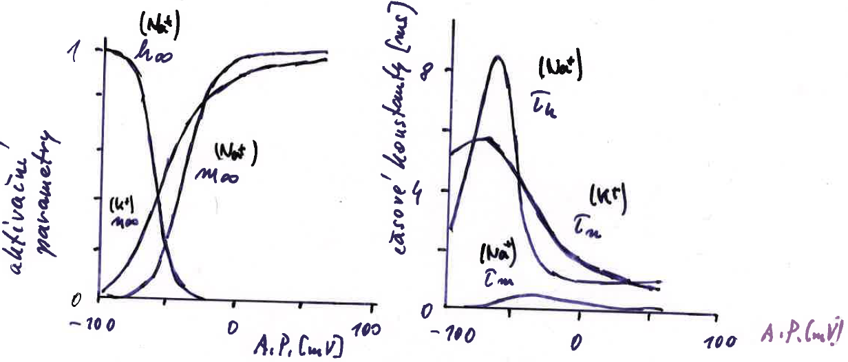
Porovnání vypočtené (nahoře) a naměřené (dole) křivky akčního potenciálu axonu sépie:
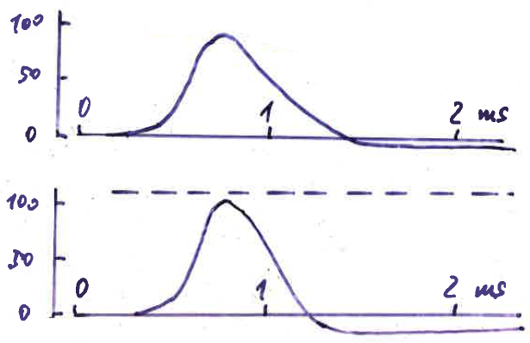
Pomocí teorie lokálních okruhů (viz 4 – akční potenciál), kde navíc kromě kapacitního proudu bereme v úvahu i iontové proudy, můžeme určit v rámci Hodgkin-Huxleyova modelu i rychlost šíření akčního potenciálu, která byla vypočtena na hodnotu 18,8 m s⁻¹ a naměřená hodnota byla 21,2 m s⁻¹, čili dobrá shoda.
Pro axon sépie byly k vypočtenému akčnímu potenciálu vypočtené i vodivosti membrány pro Na⁺ a K⁺ ionty – depolarizace při akčním potenciálu je vyvolána rychlým nárůstem vodivosti membrány pro Na⁺ ionty, které vtékají dovnitř. Repolarizace při akčním potenciálu je způsobená poklesem vodivosti membrány pro Na⁺ ionty a nárůstem vodivosti membrány pro K⁺ ionty, které vytékají ven.
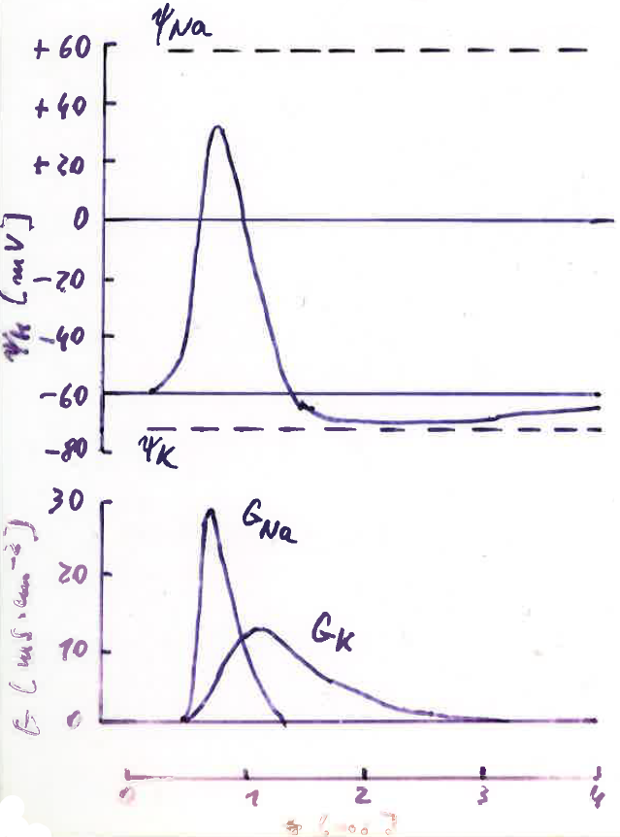
Názorné zobrazení fází akčního potenciálu na úrovni kanálů:
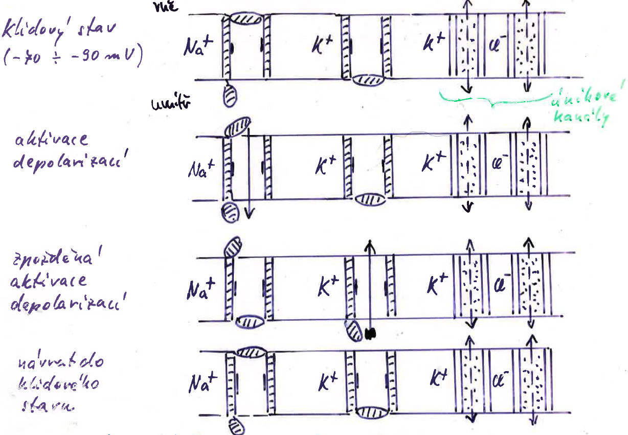

Hlavní typy iontových kanálů v neuronech:
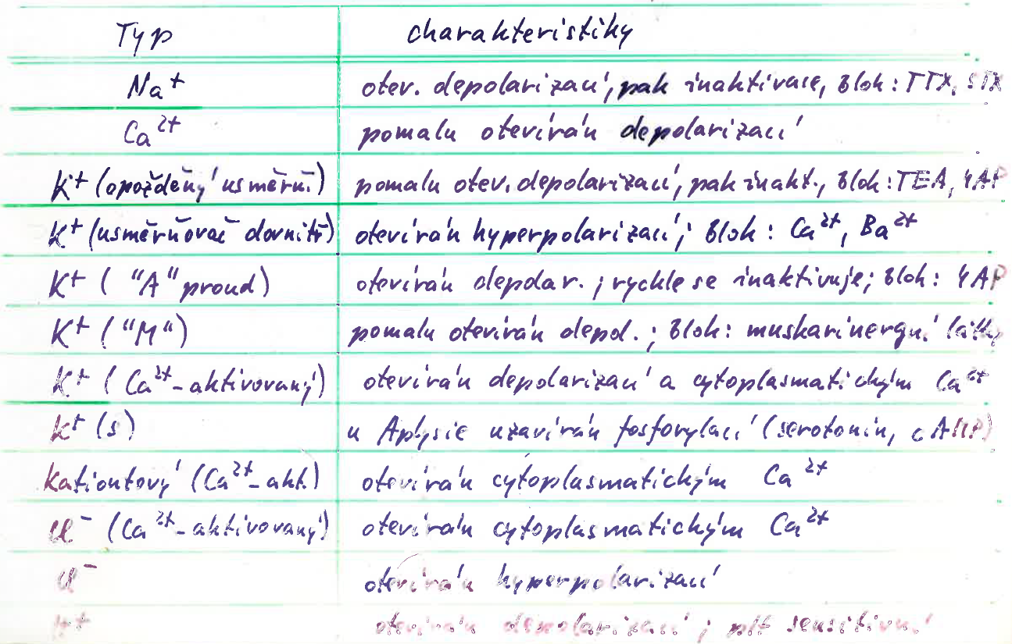

Vrátkovací proudy
Hodgkin-Huxleyovy rovnice jsou založené na pohybu nabitých částic, které tím otevírají iontový kanál. Lze tak chápat i nabité částice uvnitř membrány.
Bylo zjištěno, že napěťově řízené změny (akční potenciál) začínají určitým pohybem náboje, to je, před vzrůstem propustnosti membrány pro ionty dochází k malým proudovým změnám, tzv. vrátkovacím proudům. Vrátkovací proud je realizovaný pohybem + náboje. Tyto vrátkovací proudy jsou mnohem menší než kapacitní nebo iontové proudy.
Vrátkovací proudy jsou spojené s tvrzením, že jsou asymetrické a touto asymetričnosti se myslí existence/neexistence vrátkovacího proudu při počáteční změně napětí na membráně (např. pomocí napěťového zámku) a nevztahuje i k existenci/neexistenci vrátkovacího proudu i při následné změně napětí na membráně na původní počáteční stav. Čili nejedná se o typickou symetričnost/asymetričnost směru proudu při změně polarity membrány.
Příklad „asymetričnosti“ vrátkovacího proudu
+ náboj (který při pohybu vytváří vrátkovací proud) je při klidovém potenciálu lokalizovaný u vnitřní strany membrány. Pokud pomocí metody napěťového zámku provedeme depolarizaci membrány, + náboj se posune v membráně směrem k její vnější straně a detekujeme vrátkovací proud. Pokud však napěťovým zámkem provedeme z klidového napětí hyperpolarizaci membrány, + náboj se již nemá kde více posunout a nedetekujeme žádný vrátkovací proud. Čili vrátkovací proud vznikne jen na počátku depolarizace membrány a nevznikne na počátku hyperpolarizace membrány, čili říkáme, že vrátkovací proudy jsou „asymetrické“. Na druhé straně, kapacitní proudy jsou vždy symetrické vzhledem ke změně polarity membrány (viz obrázek).
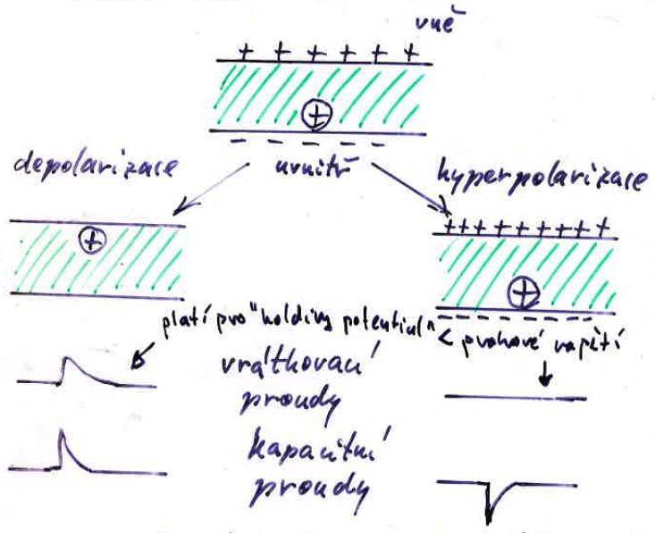
Příklad (skutečné) symetričnosti vrátkovacího proudu
axon sépie, vnější i vnitřní roztok bez K⁺ a ve vnějším roztoku byla mořská voda se sníženou (20%) koncentraci Na⁺, aby byly malé iontové proudy (kapacitní proud je 0, protože to je napěťový zámek). Při počátku napěťového zámku jsou malé rychlé vrátkovací proudy ven, následované většími pomalými iontovými proudy dovnitř (viz horní část obrázku). Na konci napěťového zámku jsou jen rychle vrátkovací a kapacitní proudy dovnitř. V dolní části obrázku byl navíc použit TTX (inhibitor Na⁺ kanálů) a detekované proudy jsou jen vrátkovací proudy, které jak jde vidět, mají na konci napěťového zámku opačný směr než na počátku napěťového zámku. Čili vrátkovací proudy reagují symetricky na změnu polarizace membrány.
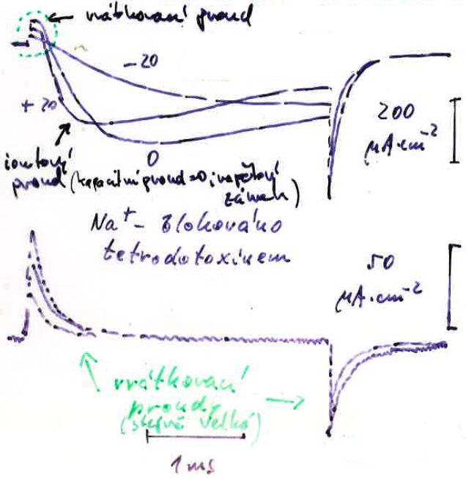

Bylo zjištěno, že během existence vrátkovacího proudu se přenese náboj přibližně 30 nC cm⁻² (to je velmi malý náboj), což odpovídá přenosu přibližně 2000 elementárních nábojů na μm².

Vázané náboje, jejich stínění a vliv na excitabilitu membrány
Na površích membrán, hlavně pak na vnější straně, se vyskytují vázané záporné náboje (lipidy, proteiny), které modifikují elektrický potenciál uvnitř a poblíž membrány. Stav vázaných nábojů lze ovlivnit například změnou koncentrace dvojmocných kationů (např. Ca²⁺), změnou pH, či změnou iontové síly.
Vliv vnějších Ca²⁺ iontů
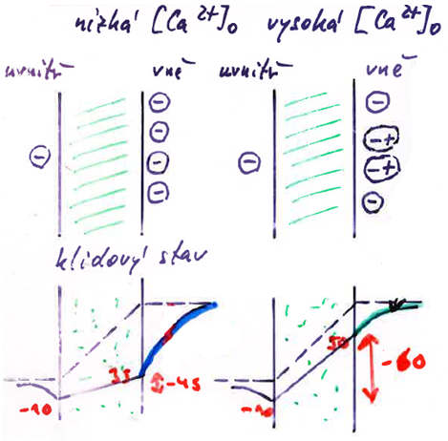
Odstínění povrchových nábojů mění průběh elektrických potenciálu uvnitř a v těsné blízkosti okolí membrány (čárkovaná čára je průběh elektrického potenciálu bez uvažování povrchových nábojů a plná čára je průběh elektrického potenciálu s uvažováním povrchových nábojů). Vysoká koncentrace vnějších Ca²⁺ iontů je standardní. Snížení vnější koncentrace [Ca²⁺]_{o} posouvá membránový potenciál ze záporných hodnot blíže k 0 (viz obrázek, z -60 mV na -45 mV), tím dochází k přiblížení se prahovému potenciálu („snižuje“ se práh) a tím se zvyšuje excitabilita membrány – bylo zjištěno, že pětinásobný pokles [Ca²⁺]_{o} způsobuje efekt podobný depolarizaci o 10 – 15 mV.
Vliv vnitřní iontové síly
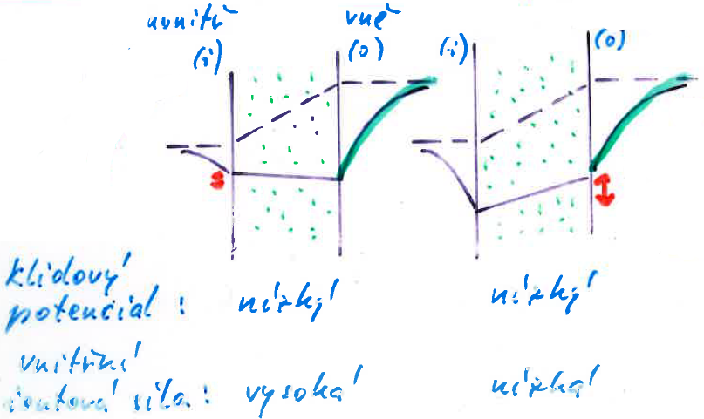
Iontová síla odráží množství iontů (kladných i záporných). Je-li nízká iontová síla (například pomocí zředění vnitřního roztoku sacharózou, nebo jiným ne-elektrolytem), tak vázané záporné náboje na vnitřním povrchu membrány nejsou odstíněny kladnými náboji a vnitřek membrány se stává více negativní, čili klidový membránový potenciál je více negativní při malé vnitřní iontové síle (obrázek vpravo) než při velké iontové síle (standard, obrázek vlevo), kdy kladné ionty odstíní negativní náboj na vnitřním povrchu membrány. Excitabilita je však při nízké vnitřní iontové síle nezměněna, protože klidový potenciál je ještě více negativní než v případě vysoké vnitřní iontové síly (standard) a tak excitabilita již nemůže být nižší, než byla původně.

